|  |  |  |
| --- | --- | --- |
|  | **Чемпионат Свердловской области**  **«Абилимпикс»** | |
| СОГЛАСОВАНО  Свердловское региональное  отделение Общероссийской  общественной организации инвалидов  «Всероссийское общество глухих»  Председатель ________Черемера Л.А.  «__»______________ 2023 г.  Свердловская областная  Организация Общероссийской  общественной организации инвалидов  «Всероссийское ордена Трудового Красного  Знамени общество слепых»  Председатель______Юдина М.А.  «___»________________2023 г.  *__(работодатель)* ____________  _____________________________  _____________________________  _____________/_______________  «___»______________ 2023 г. | | УТВЕРЖДАЮ  Региональный центр  развития движения «Абилимпикс»  Руководитель ____________Чешко С.Л.  «___»__________ 2023г. |

**Конкурсное задание**

**по компетенции**

**«Педагогическая анимация»**

Екатеринбург, 2023 г.

1. **Описание компетенции.**

# Актуальность компетенции.

Изменения современной социокультурной ситуации в России выдвинули на первый план необходимость переосмысления вопросов содержания и организации досуга подрастающего поколения. Организация свободного времени как пространства социального воспитания в процессе становления личности является актуальным направлениям педагогической деятельности. Это подтверждается требованиями профессионального стандарта педагога в области определения трудовых действий воспитательной деятельности. Целью аниматорской педагогической деятельности является сопровождение отдыха ребёнка от физического восстановления (расслабление) через переживание радости и удовольствия (развлечение) к удовлетворению потребностей в творческой созидательной деятельности (развитие). Аниматоры, как социокультурные лидеры, являются «проводниками мнений», они выбирают и преобразуют ценности, понятия и манеры, обеспечивают членов группы образцами поведения в сфере свободного времени, занимая активные новаторские позиции по отношению к социальным нормам и способствуя развитию этих норм.

Требования к уровню подготовки педагогов сформулированы в федеральных государственных образовательных стандартах, профессиональном стандарте «Педагог» и касаются трудовых умений в области воспитательной и просветительской деятельности:

Регулирование поведения обучающихся для обеспечения безопасной образовательной

среды;

Реализация современных, в том числе интерактивных, форм и методов воспитательной

работы, используя их как на занятии, так и во внеурочной деятельности;

Постановка воспитательных целей, способствующих развитию обучающихся, независимо от их способностей и характера;

Проектирование и реализация воспитательных программ;

Реализация воспитательных возможностей различных видов деятельности ребенка (учебной, игровой, трудовой, спортивной, художественной и т.д.);

Проектирование ситуаций и событий, развивающих эмоционально-ценностную сферу ребенка (культуру переживаний и ценностные ориентации ребенка);

Создание, поддержание уклада, атмосферы и традиций жизни образовательной организации;

Развитие у обучающихся познавательной активности, самостоятельности, инициативы, творческих способностей, формирование гражданской позиции, способности к труду и жизни в условиях современного мира, формирование у обучающихся культуры здорового и безопасного образа жизни;

Формирование толерантности и навыков поведения в изменяющейся поликультурной

среде.

# Профессии, по которым участники смогут трудоустроиться после получения данной компетенции

Трудоустройство: педагог по УГСН 44.00.00 (в соответствии с направлением и профилем образовательной программы); педагог дополнительного образования; вожатый; аниматор.

# Ссылка на образовательный и/или профессиональный стандарт

|  |
| --- |
| **Студенты** |
| Федеральный государственный образовательный стандарт среднего профессионального образования по специальности 44.02.02 Преподавание в начальных классах (утв. приказом Министерства образования и науки РФ от 27 октября 2014 г. N 1353);  Федеральный государственный образовательный стандарт  среднего профессионального образования по специальности 44.02.03 Педагогика дополнительного образования (утв. приказом Министерства образования и науки РФ от 13 августа 2014 г. N 998);  Федеральный государственный образовательный стандарт среднего профессионального образования по специальности 44.02.02. Преподавание в начальных классах (утв. Приказом Министерства образования и науки РФ от 27 октября 2014 г. № 1353);  Федеральный государственный образовательный стандарт высшего образования 44.03.01 Педагогическое образование ([Зарегистрировано в Минюсте](http://fgosvo.ru/fgosvo/downloads/1654/?f=%2Fuploadfiles%2FFGOS%2BVO%2B3%2B%2B%2FBak%2F440301_B_3_16032018.pdf) [России 15 марта 2018 г. N](http://fgosvo.ru/fgosvo/downloads/1654/?f=%2Fuploadfiles%2FFGOS%2BVO%2B3%2B%2B%2FBak%2F440301_B_3_16032018.pdf) [50362](http://fgosvo.ru/fgosvo/downloads/1654/?f=%2Fuploadfiles%2FFGOS%2BVO%2B3%2B%2B%2FBak%2F440301_B_3_16032018.pdf));  Федеральный государственный образовательный стандарт высшего образования 44.03.02 Психолого-педагогическое образование ([зарегистрировано в Минюсте](http://fgosvo.ru/fgosvo/downloads/1659/?f=%2Fuploadfiles%2FFGOS%2BVO%2B3%2B%2B%2FBak%2F440302_B_3_20032018.pdf) [России 15 марта 2018 г. N](http://fgosvo.ru/fgosvo/downloads/1659/?f=%2Fuploadfiles%2FFGOS%2BVO%2B3%2B%2B%2FBak%2F440302_B_3_20032018.pdf) [50364](http://fgosvo.ru/fgosvo/downloads/1659/?f=%2Fuploadfiles%2FFGOS%2BVO%2B3%2B%2B%2FBak%2F440302_B_3_20032018.pdf)), 44.03.05 Педагогическое образование (с двумя профилями подготовки) ([зарегистрировано в Минюсте](http://fgosvo.ru/fgosvo/downloads/1655/?f=%2Fuploadfiles%2FFGOS%2BVO%2B3%2B%2B%2FBak%2F440305_B_3_16032018.pdf) [России 15 марта 2018 г. N](http://fgosvo.ru/fgosvo/downloads/1655/?f=%2Fuploadfiles%2FFGOS%2BVO%2B3%2B%2B%2FBak%2F440305_B_3_16032018.pdf) [50358](http://fgosvo.ru/fgosvo/downloads/1655/?f=%2Fuploadfiles%2FFGOS%2BVO%2B3%2B%2B%2FBak%2F440305_B_3_16032018.pdf)) |

* 1. **Требования к квалификации**

|  |
| --- |
| **Студенты** |
| Универсальные компетенции:  УК-1. Способен осуществлять поиск, критический анализ и  синтез информации, применять системный подход для решения поставленных задач  УК-2. Способен определять круг задач в рамках поставленной цели и выбирать оптимальные способы их решения, исходя из действующих ограничений  УК-3. Способен осуществлять социальное взаимодействие и  реализовывать свою роль в команде  УК-4. Способен осуществлять деловую коммуникацию в устной и письменной формах на государственном языке Российской Федерации и иностранном(ых) языке(ах)  УК-5. Способен воспринимать межкультурное разнообразие общества в социально-историческом, этическом и философском контекстах  Общепрофессиональные  компетенции:  ОПК-1. Способен осуществлять профессиональную деятельность в соответствии с нормативными правовыми актами в сфере образования и нормами профессиональной этики  ОПК-2. Способен участвовать в разработке дополнительных образовательных программ,  разрабатывать отдельные их компоненты (в том числе с использованием информационно-коммуникационных технологий)  ОПК-3. Способен организовывать совместную  Индивидуальную воспитательную деятельность обучающихся, в том числе с особым образовательными потребностями, в соответствии с требованиями федеральных государственных образовательных стандартов  ОПК-4. Способен осуществлять духовно- нравственное воспитание обучающихся на основе базовых национальных ценностей  ОПК-6. Способен использовать психолого- педагогические технологии в профессиональной деятельности, необходимые для индивидуализации обучения, развития, воспитания, в том числе обучающихся с особыми образовательными потребностями  ОПК-8. Способен осуществлять педагогическую деятельность на основе специальных научных знаний. |

# Конкурсное задание

* 1. **Краткое описание задания**

Конкурсное задание по компетенции включает в себя различные виды самостоятельной профессиональной деятельности педагога, заключающихся в следующем: целеполагание в том или ином конструируемом педагогическом досуговом взаимодействии; способы взаимной ориентации участников досугового взаимодействия, т. е. тех аспектов, которые связаны с установлением контакта и согласованием совместных действий; нормативная функционально- ролевая регуляция взаимодействия. В содержании КЗ определены интегрированные модули, представленные конкретными конкурсными заданиями:

**Студенты:**

# Модуль 1. Организованное групповое досуговое взаимодействие

Конкурсное задание №1. Подготовить методическую разработку коллективно-творческого дела с детьми и продемонстрировать возможности её реализации

# Модуль 2. Педагогическое взаимодействие в сфере массового детско-юношеского

**досуга**

Конкурсное задание №2. Подготовка и проведение детского праздника с разновозрастной группой детей.

# Структура и описание конкурсного задания

|  |  |  |  |
| --- | --- | --- | --- |
| **Наименование категории участника** | **Наименование и описание модуля** | **Время** | **Полученный результат** |
| **Студент** | **Модуль 2. Организованное групповое досуговое взаимодействие Конкурсное задание №2.**  Подготовить методическую разработку коллективно- творческого дела с детьми и продемонстрировать фрагмент ее реализации | 1 день.  90 мин –  подготовка,  10 минут  подготовка на площадке,  до 15 мин – проведение ИТОГО: 115 мин. | Разработан план- конспект коллективно- творческого дела с детьми, продемонстрирован этап коллективного планирования |
|  | **Модуль 3. Педагогическое взаимодействие в сфере массового детско-юношеского досуга**  **Конкурсное задание №3.** Подготовка детского праздника и проведение его фрагмента с  разновозрастной группой детей. | 1 день.  120 минут – подготовка; 10 минут – подготовка на площадке;  15 минут –  Проведение  ИТОГО: 145 мин | Подготовлен сценарий детского праздника и проведён его фрагмент с разновозрастной группой детей |
| **ИТОГО: 4 часа 20 минут** | | | |

* 1. **Последовательность выполнения задания**

**Студенты:**

Модуль №1. Организованное групповое досуговое взаимодействие

Конкурсное задание №1. Подготовить методическую разработку коллективно-творческого дела с детьми и продемонстрировать возможность ее реализации.

Выполнение задания:

Определить цель и задачи коллективно-творческого дела в соответствии с видом КТД, возрастом и интересами детей.

Описать этапы реализации коллективно-творческого дела (предварительная работа с детским коллективом, коллективное планирование, коллективная подготовка, непосредственное проведение самого дела, коллективное подведение итогов, ближайшее последействие коллективно-творческого дела).

Отобрать необходимые материалы и оборудование.

Оформить план-конспект реализации коллективно-творческого дела (сдать экспертам перед демонстрацией задания).

Сообщить экспертам о завершении работы и готовности выполнить творческое задание. Продемонстрировать этап коллективного планирования.

Убрать рабочее место.

Модуль 2. Педагогическое взаимодействие в сфере массового детско-юношеского досуга Конкурсное задание №2. Подготовка и проведение детского праздника с разновозрастной

группой детей.

Выполнение задания:

Сформулировать название детского праздника в соответствии с заданной темой. Определить цели и задачи праздника.

Разработать структуру и ход праздника.

Определить содержание праздника, в том числе задания на сплочение разновозрастной группы детей.

Подобрать необходимые материалы и оборудование.

Создать условия для проведения фрагмента детского праздника с разновозрастной группой детей: проверить оборудование, смоделировать пространство.

Сообщить экспертам о завершении работы и готовности выполнить конкурсное задание. Провести детский праздник с разновозрастной группой детей.

Убрать рабочее место.

* 1. **30% изменения конкурсного задания.**

Изменения одинаковы для всех трех категорий участников.

Модуль 1. Организованное групповое досуговое взаимодействие.

Конкурсное задание №1. Подготовить методическую разработку коллективно-творческого дела (КТД) с детьми и продемонстрировать фрагмент его реализации (30% изменений – виды коллективно-творческого дела: трудовые, познавательные, художественные, спортивные, экологические).

Модуль 2. Педагогическое взаимодействие в сфере массового детско-юношеского досуга.

Конкурсное задание № 2. Подготовка и проведение детского праздника. Разновозрастная группа детей (30% изменений – возраст детей, тема праздника, место, условия).

# Критерии оценки выполнения задания

# Студенты:

|  |  |  |
| --- | --- | --- |
| **Модуль** | **Задание** | **Максимальный балл** |
| **Модуль 2.** Организованное групповое досуговое взаимодействие | **Конкурсное задание №2.** Подготовка методической разработки коллективно- творческого дела с детьми и  демонстрация фрагмента его реализации | 45 |
| **Модуль 3.**  Педагогическое взаимодействие в сфере массового детско- юношеского досуга | **Конкурсное задание № 3.** Подготовка детского праздника и проведение его фрагмента с  разновозрастной группой детей. | 55 |
| ***Итого*** | | 100 |

# Модуль 1. Организованное групповое досуговое взаимодействие

|  |  |  |
| --- | --- | --- |
| **Задание** | **Критерии** | **Максимальные баллы** |
| Подготовить методическую разработку коллективно- творческого дела с детьми и продемонстрировать возможности её реализации. | Соблюдение правил конкурса. | 2 |
| Цель и задачи КТД соответствуют возрасту детей | 4 |
| В конспекте отражены все этапы реализации  коллективно-творческого дела | 4 |
| Учтены интересы детей | 3 |
| Выслушаны все предложения детей | 4 |
| Включенность всех дети в деятельность | 4 |
| Наличие продукта совместной деятельности | 3 |
| Использование методов стимулирования творческой  активности | 4 |
| Осуществление общего руководства деятельности | 4 |
| Соблюдение времени проведения | 3 |
| Творческий подход к выполнению задания | 4 |
| Эмоциональность | 3 |
| Выразительность и четкость речи | 3 |
| Итого | | 45 |

**Модуль 2. Педагогическое взаимодействие в сфере массового детско-юношеского досуга**

|  |  |  |
| --- | --- | --- |
| **Задание** | **Критерии** | **Максимальные баллы** |
| Подготовка детского праздника и проведение его фрагмента с разновозрастной группой детей | Соблюдение правил конкурса | 2 |
| Соблюдение санитарных норм и правил безопасности  при планировании праздника | 3 |
| Соблюдение санитарных норм и правил безопасности при проведении фрагмента детского праздника с  разновозрастной группой детей | 3 |
| Соблюдение структуры и логики проведения  праздника | 4 |
| Доступность для детей содержания праздника,  игровых действий и правил. | 4 |
| Использование приемов стимулирования активности  и заинтересованности детей в процессе праздника. | 4 |
| Использование приемов стимулирования  инициативности и самостоятельности детей. | 4 |
| Смена видов деятельности | 3 |
| Учёт индивидуальных затруднений в деятельности  детей | 3 |
| Переход от одной части праздника к другой | 2 |
| Оригинальность идеи праздника | 4 |
| Атмосфера праздника (эмоциональный комфорт,  уважение личного достоинства обучающихся) | 3 |
| Воспитательный потенциал праздника | 2 |
| Использование оборудования и подручных средств | 3 |
| Эмоциональность и выразительность речи  конкурсанта | 4 |
| Грамотность речи | 3 |
| Коммуникативная компетентность | 4 |
| Итого | | 55 |

# Перечень используемого оборудования, инструментов и расходных материалов (для всех категорий участников)

|  |  |  |  |  |
| --- | --- | --- | --- | --- |
| **№** | **Наименование** | **Ссылка на сайт с тех. характеристиками либо тех. характеристики оборудования, инструментов** | **Ед. изме рени я** | **Кол-во** |
| 1 | Ноутбук |  | шт. | 1 |
| 2 | Компьютерная мышь |  | шт. | 1 |
| 3 | Набор маркеров для флипчарта |  | шт. | 5 |
| 4 | Доска-флипчарт магнитно-маркерная |  | шт. | 1 |
| 5 | Блокнот для  флипчарта |  | шт. |  |
| 6 | Бумага офисная А4 |  | пачка | 1 |
| 7 | Ручка шариковая автоматическая синяя |  | шт. | 5 |
| 8 | Блок самоклеящийся (стикеры) |  | шт. | 5 |
| 9 | Магниты диаметром  30 мм |  | Компл. | 1 |
| **ПЕРЕЧЕНЬ ОБОРУДОВАНИЯ НА 1-ГО УЧАСТНИКА (конкурсная площадка)** | | | | |
| **Оборудование, инструменты, ПО** | | | | |
| 1. | Ноутбук |  | шт | 1 |
| 2. | Компьютерная мышь |  | шт. | 1 |
| 3. | Стол деревянный 1200х600 мм | На усмотрение организаторов | шт. | 1 |
| 4. | Стул | На усмотрение организаторов | шт. | 1 |
| 5. | Флешка 2-4 Гб | На усмотрение организаторов2-4 Гб | шт. | 1 |
| 6. | Планшет для письма | На усмотрение организаторов | шт. | 1 |
| **ПЕРЕЧЕНЬ РАСХОДНЫХ МАТЕРИАЛОВ НА 1 УЧАСТНИКА** | | | | |
| 1 | Контейнер для раздаточных  материалов | На усмотрение организаторов | шт. | 1 шт |
| 2 | Бумага офисная А4 (пачка 500 листов) | На усмотрение организаторов | шт. | 1 шт |
| 3 | Ручка шариковая синяя | На усмотрение организаторов | шт | 1 шт |
| 4 | Карандаш простой | На усмотрение организатора | шт. | 1 шт |
| 5 | Ластик | На усмотрение организаторов | шт. | 1 шт |
| 6 | Степлер до 10 листов | На усмотрение организаторов | шт. | 1 шт |
| 7 | Скобы к степлеру | На усмотрение организатора | шт | 1 шт |
| 8. | Папка-конверт на кнопке | На усмотрение организаторов | шт | 1 шт |
| 9 | Принтер | На усмотрение организатора | шт | 1 шт |
| 10 | Картридж | На усмотрение организаторов | шт. | 1 шт |
| 11 | Салфетки влажные  гигиенически | усмотрение организаторов | упак. | 1 шт |
| 12 | Бумажные салфетке | На усмотрение организаторов | упак. | 1 шт |
| 13 | Папка-конверт на  кнопке | На усмотрение организаторов | шт. | 1 шт |
| 16 | Салфетки влажные  гигиенические, 15 шт. в упаковке | На усмотрение организатора | упак. шт. | 1 шт |
| 17 | Бумажные салфетки | На усмотрение организаторов | шт. | 1 шт |

|  |  |  |  |  |  |
| --- | --- | --- | --- | --- | --- |
| **РАСХОДНЫЕ МАТЕРИАЛЫ, ОБОРУДОВАНИЕ И ИНСТРУМЕНТЫ, КОТОРЫЕ**  **УЧАСТНИКИ ДОЛЖНЫ ИМЕТЬ ПРИ СЕБЕ** | | | | | |
| 1. | Не предусмотрено |  |  | |  |
| **РАСХОДНЫЕ МАТЕРИАЛЫ И ОБОРУДОВАНИЕ, ЗАПРЕЩЕННЫЕ НА ПЛОЩАДКЕ** | | | | | |
| 1. | Расходные материалы, не указанные в ИЛ | |  | |  |
| **ДОПОЛНИТЕЛЬНОЕ ОБОРУДОВАНИЕ, ИНСТРУМЕНТЫ, КОТОРОЕ МОЖЕТ**  **ПРИВЕЗТИ С СОБОЙ УЧАСТНИК** | | | | | |
| 1. | Не предусмотрено |  |  | |  |
| **НА 1-ГО ЭКСПЕРТА (КОНКУРСНАЯ ПЛОЩАДКА)** | | | | | |
| 1. | Бумага 500 листов А4 | На усмотрение организаторов | шт. | | 1/5 |
| 2. | Ручка шариковая | На усмотрение организаторов | шт. | | 1 |
| 3. | Степлер | На усмотрение организаторов | шт. | | 1/5 |
| 4. | Ножницы | На усмотрение организаторов | шт. | | 1/5 |
| 5. | Папки-планшеты | На усмотрение организаторов | шт. | | 1 |
| 6. | Флешка | На усмотрение организаторов | шт. | | 1/5 |
| **ОБЩАЯ ИНФРАСТРУКТУРА КОНКУРСНОЙ ПЛОЩАДКИ** | | | | | |
| 1. | МФУ А4 лазерное, цветное | [https://market.yandex.ru/product--mfu-hp-color-laser-mfp-](https://market.yandex.ru/product--mfu-hp-color-laser-mfp-178nw/515141103?show-uid=15794969145439663180116001&nid=54546&glfilter=4914079%3A12110465&glfilter=4914081%3A12110472&lr=62&context=search) [178nw/515141103?show-](https://market.yandex.ru/product--mfu-hp-color-laser-mfp-178nw/515141103?show-uid=15794969145439663180116001&nid=54546&glfilter=4914079%3A12110465&glfilter=4914081%3A12110472&lr=62&context=search) [uid=15794969145439663180116001&nid=54546&glfilter](https://market.yandex.ru/product--mfu-hp-color-laser-mfp-178nw/515141103?show-uid=15794969145439663180116001&nid=54546&glfilter=4914079%3A12110465&glfilter=4914081%3A12110472&lr=62&context=search)  [=4914079%3A12110465&glfilter=4914081%3A12110472](https://market.yandex.ru/product--mfu-hp-color-laser-mfp-178nw/515141103?show-uid=15794969145439663180116001&nid=54546&glfilter=4914079%3A12110465&glfilter=4914081%3A12110472&lr=62&context=search)  [&lr=62&context=search](https://market.yandex.ru/product--mfu-hp-color-laser-mfp-178nw/515141103?show-uid=15794969145439663180116001&nid=54546&glfilter=4914079%3A12110465&glfilter=4914081%3A12110472&lr=62&context=search) | | шт. | 1 |
| 2. | Интерактивная система  SMART | [https://www.digis.ru/di stribution/inter active](https://www.digis.ru/distribution/interactive_systems/smart_39330/)  [systems/smart 39330/](https://www.digis.ru/distribution/interactive_systems/smart_39330/) | | шт. | 1 |
| 3. | Интерактивный стол | На усмотрение организаторов | |  |  |
| 4. | Ноутбук |  | | шт. | 3 |
| 5. | Компьютерная мышь |  | | шт. | 3 |
| 6. | Удлинитель 5 м, 5 гнезд | На усмотрение организаторов | | шт. | 6 |
| 7. | Ноутбук для тайминга | На усмотрение организаторов | | шт. | 1 |
| 8. | Стол деревянный | На усмотрение организаторов | | шт. | 5 |
| 9. | Стул | На усмотрение организаторов | | шт. | 15 |
| 10 | Бумага формата А4 | На усмотрение организаторов | | пачка | 5 |
| 11 | Кулер для воды с бутылкой (20л) | На усмотрение организаторов | | шт. | 1 |
| 12 | Стаканчики  одноразовые | На усмотрение организаторов | | пачка | 1 |
| 13 | Огнетушитель порошковый | На усмотрение организаторов | | шт. | 1 |
| 14 | Стеллаж | На усмотрение организаторов | | шт. | 1 |
| 15 | Мусорная корзина | На усмотрение организаторов | | шт. | 6 |
| 16 | Мячи резиновые | На усмотрение организаторов | | шт. | 6 |
| 17 | Бубен | На усмотрение организаторов | | шт. | 2 |
| 18 | Медиатека (музыка для  детей) | На усмотрение организаторов | | шт. | 1 |
| 19 | Краски гуашь | На усмотрение организаторов | | шт. | 5 |
| 20 | Пальчиковые краски | На усмотрение организаторов | | шт. | 5 |
| 21 | Стакан-непроливайка | На усмотрение организаторов | |  | 5 |
| 22 | Кисти | Набор кистей из синтетического волоса для  рисования и декорирования разл. толщины | | шт. | 5 |
| 23 | Палитра | Акриловая палитра для смешивания красок, с ячейками | | шт. | 5 |
| 24 | Бумажные салфетки |  | | пачка | 5 |
| 25 | Цветная бумага | Набор двусторонней цветной бумаги формата А4. 8 цветов | | пачка | 5 |
| 26 | Комплект сюжетных картинок | На усмотрение организаторов | | шт. | 2 |
| 27 | Картон белый | На усмотрение организаторов | | шт. | 5 |

|  |  |  |  |  |
| --- | --- | --- | --- | --- |
| **ПЕРЕЧЕНЬ ОБОРУДОВАНИЯ ДЛЯ ЭКСПЕРТОВ** | | | | |
| 1 | Вешалка | На усмотрение организаторов | шт. | 1 |
| 2 | Стол переговорный 880х880х760 | На усмотрение организаторов | шт. | 1 |
| 3 | МФУ А4 лазерное, ч/б | На усмотрение организаторов | шт. | 1 |
| 4 | Ноутбук | На усмотрение организаторов | шт. | 1 |
| 5 | Компьютерная мышь | На усмотрение организаторов | шт. | 1 |
| 6 | Бумага А4 | На усмотрение организаторов | пачка | 1 |
| 7 | Удлинитель 3 м, 5 гнезд | На усмотрение организаторов | шт. | 1 |
| 8 | Стул | На усмотрение организаторов | шт. | 5 |
| **КОМНАТА УЧАСТНИКОВ** | | | | |
| 1 | Вешалка | На усмотрение организаторов | шт. | 1 |
| 2 | Стул | На усмотрение организаторов | шт. | 5 |
| 3 | Стол 1200х600 мм | На усмотрение организаторов | шт. | 3 |
| **ДОПОЛНИТЕЛЬНЫЕ ТРЕБОВАНИЯ/КОММЕНТАРИИ** | | | | |
| 1 | Электричество на 10  постов на площадку | 220 вольт |  |  |
| 2 | Проводной интернет или Wi-Fi с выходом в интернет для участников и гл. эксперта и к интерактивному  оборудованию на площадке | Скорость мин 3 Мбит на каждого участника |  |  |
| 3 | Площадь одного рабочего места не менее 4 м.кв (2*2  метра) |  |  |  |
| 4 | Электричество на 1 рабочее место \ 1 команду - 220 Вольт (2 кВт) |  |  |  |

1. **Минимальные требования к оснащению рабочих мест с учетом основных нозологий**

|  |  |  |  |
| --- | --- | --- | --- |
|  | **Площадь, м.кв.** | **Ширина прохода между рабочими местами, м.** | **Специализированное оборудование, количество.\*** |
| **Рабочее место участника с нарушением слуха** | Площадь на 1 обучающегося с дефектами слуха не менее 2,5 м2 | При выделении ученических мест для обучающихся с дефектами слуха расстояние между рядами столов - не менее 0,6 м; между столами в ряду - не менее 0,5 м; между рядами столов и стенами без оконных проемов - не менее 0,7 м; между рядом столов и стеной с оконными проемами - не менее 0,5 м.. | 1 Акустическая система (Система свободного звукового поля)  2 Информационная индукционная система **Портативная информационная индукционная система "Исток А2" с радиомикрофоном на стойке** *https://www.obrazov.org/catalog/obespechenie-dostupnosti-zdaniy/portativnaya-informatsionnaya-induktsionnaya-sistema-istok-a2/*  **Информационные индукционные системы для слабослышащих**  *https://www.obrazov.org/catalog/obespechenie-dostupnosti-zdaniy/informatsionnye-induktsionnye-sistemy-dlya-slaboslyshashchikh-serii-istok/*  Рекомендуемый комплект оснащения учебной аудитории, в которой обучаются студенты с  нарушением слуха: радио-класс, аудиотехника (акустический усилитель и колонки), видеотехника  (мультимедийный проектор, телевизор), электронная доска, документ-камера. [2] |
| **Рабочее место участника с нарушением зрения** | Площадь на 1 обучающегося с дефектами слуха не менее 3 м2 | При выделении ученических мест для обучающихся с недостатками зрения расстояние между рядами столов - не менее 0,6 м; между столами в ряду - не менее 0,5 м; между рядами столов и стенами без оконных проемов - не менее 0,7 м; между рядом столов и стеной с оконными проемами - не менее 0,5 м. Площадь ученического стола для инвалида по зрению должна быть не менее 1 м ширины и 0,6 м глубины для размещения брайлевской литературы и тифлосредств | 1 Дисплей с использованием системы Брайля (рельефно-точечный шрифт) 40-знаковый или 80-знаковый, или портативный дисплей*https://www.smartaids.ru/catalog/product/displey-braylya-easylink12/*  2 Принтер с использованием системы Брайля (рельефно-точечный шрифт)*https://www.smartaids.ru/catalog/product/printer-braylya-vp-embraille/*  3 Программа экранного доступа с синтезом речи*https://www.smartaids.ru/catalog/product/programma-ekrannogo-dostupa-jaws-for-windows/*  4 Программа экранного увеличения  *https://www.smartaids.ru/catalog/product/programma-ekrannogo-uvelicheniya-supernova-magnifier/*  5 Редактор текста (программа для перевода обычного шрифта в брайлевский и обратно)  *https://www.smartaids.ru/catalog/product/duxbury-brailletranslator-dbt/?sphrase_id=207668*  6 Читающая машина*https://www.smartaids.ru/catalog/product/mashina-skaniruyushchaya-chitayushchaya-clearreader-v-komplekte-klaviatura-dlya-clearreader-/?sphrase_id=207671*  7 Стационарный электронный увеличитель*https://www.smartaids.ru/catalog/product/videouvelichitel-optelec-clearviewc-s-monitorom-hd-24-dyuyma/?sphrase_id=207641*  8 Ручное увеличивающее устройство (портативная электронная лупа)*https://www.smartaids.ru/catalog/product/pryamougolnaya-lupa-dlya-chteniya-3kh-/*  Рекомендуемый комплект оснащения для стационарного рабочего места для незрячего или слабовидящего пользователя:  персональный компьютер с большим монитором (19 - 24"), с программой экранного доступа JAWS, программой экранного увеличения MAGic) и дисплеем, использующим систему Брайля (рельефно-точечного шрифт) [2].  *https://www.smartaids.ru/catalog/product/programma-ekrannogo-dostupa-jaws-for-windows/* |
| **Рабочее место участника с нарушением ОДА** | Площадь на 1 обучающегося с поражением опорно-двигательного аппарата - не менее 3 м2 | Минимальный размер зоны на одно место с учетом подъезда и разворота коляски равен 1800 x 1800 мм.  Ширина прохода между рядами столов для учащихся, передвигающихся в креслах-колясках и на опорах, - не менее 0,9 м; между рядом столов и стеной с оконными проемами - не менее 0,5 м; между рядами столов и стенами без оконных проемов - не менее 1,0 м. Расстояние между столами в ряду - не менее 0,85 м. | 1 Специальная клавиатура: клавиатура с большими кнопками и разделяющей клавиши накладкой  и/или специализированная клавиатура с минимальным усилием для позиционирования и ввода и/или  сенсорная клавиатура  *https://www.smartaids.ru/catalog/product/klaviatura-adaptirovannaya-besprovodnaya-s-krupnymi-knopkami/?sphrase_id=207680*  2 Выносные компьютерные кнопки  *https://www.smartaids.ru/catalog/product/vynosnaya-kompyuternaya-knopka-malenkaya/?sphrase_id=207683*  [2] |
| **Рабочее место участника с соматическими заболеваниями** | Площадь на 1 обучающегося с соматическими заболеваниями не менее 2,5 м2 | При выделении ученических мест для обучающихся с соматическими заболеваниями расстояние между рядами столов - не менее 0,6 м; между столами в ряду - не менее 0,5 м; между рядами столов и стенами без оконных проемов - не менее 0,7 м; между рядом столов и стеной с оконными проемами - не менее 0,5 м.. | Для обучающихся с легким нарушением психического развития, с сердечно-сосудистой недостаточностью в учебных помещениях, рекомендуется предусматривать полузамкнутые рабочие места-кабины  (с боковыми бортиками и экранами у стола, высокими спинками сидений, с бортиками-ограждениями по бокам и сзади и т.п.), что создает для этих учащихся более спокойную обстановку, помогает регулировать психологическую дистанцию с окружающими. [1] |

*.*

# Графическое изображение рабочих мест с учетом основных нозологий (для всех категорий участников)

Застройка осуществляется на группу участников. Учитывая особенности, описанный выше, схема места на одного участника:

□







Стул



Стол 140*70

Ноутбук Наушники

# Схема застройки соревновательной площадки для всех категорий участников.

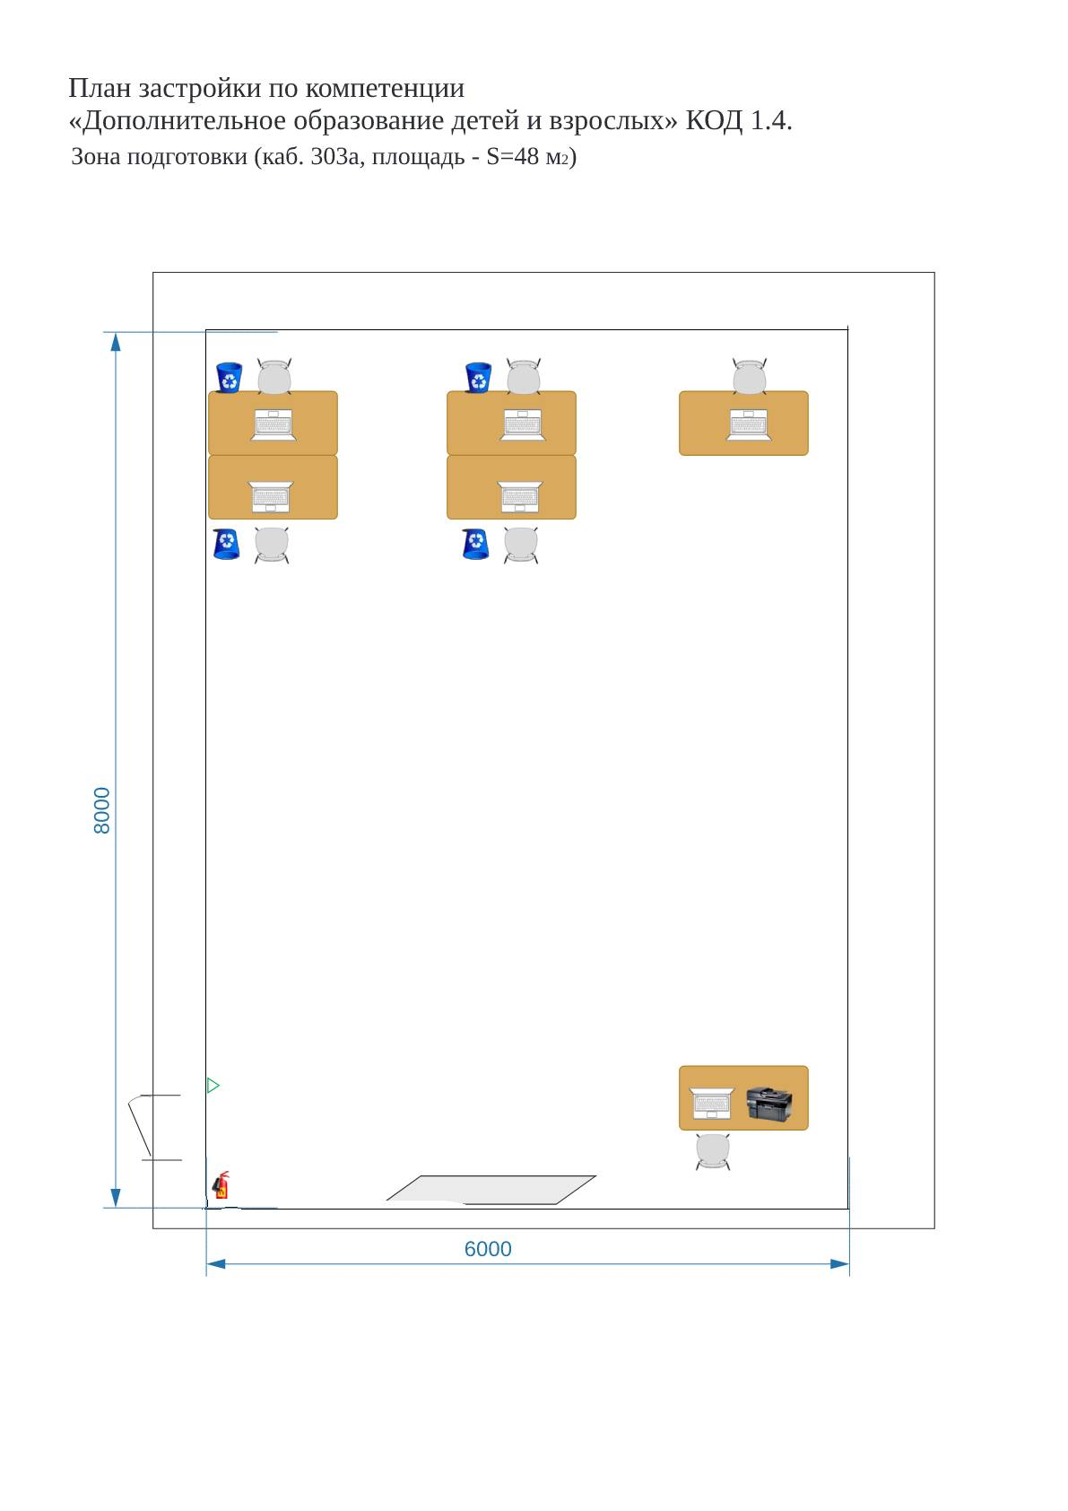 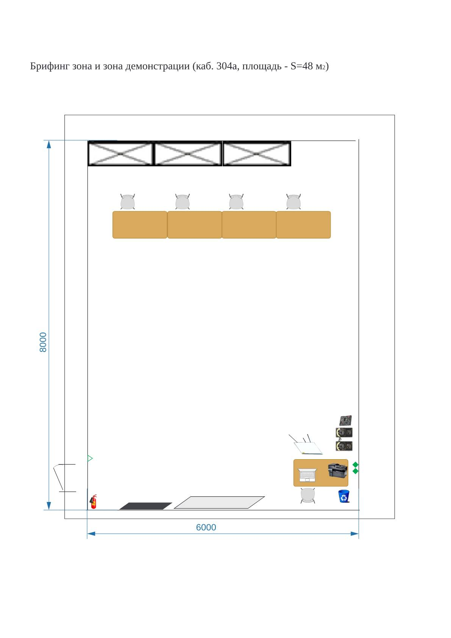

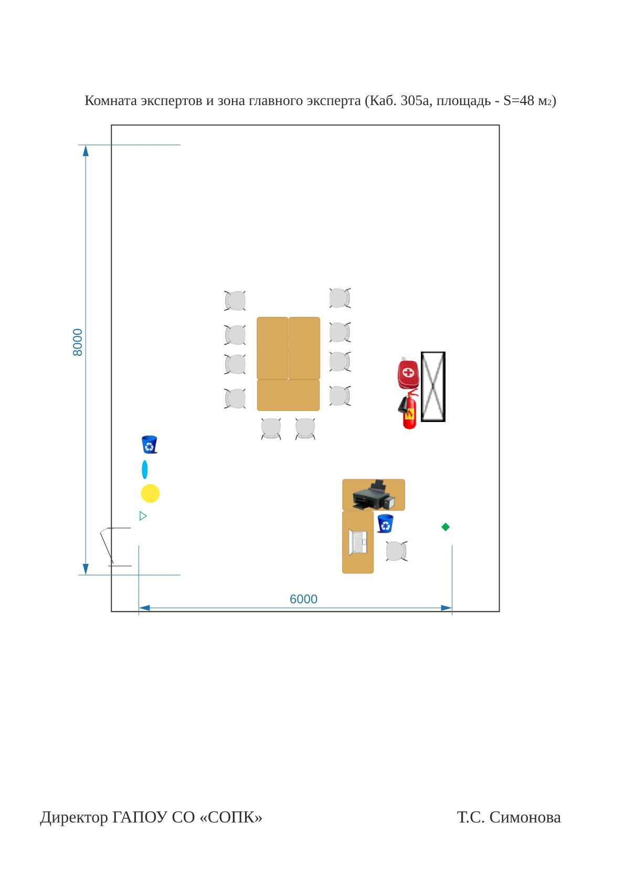

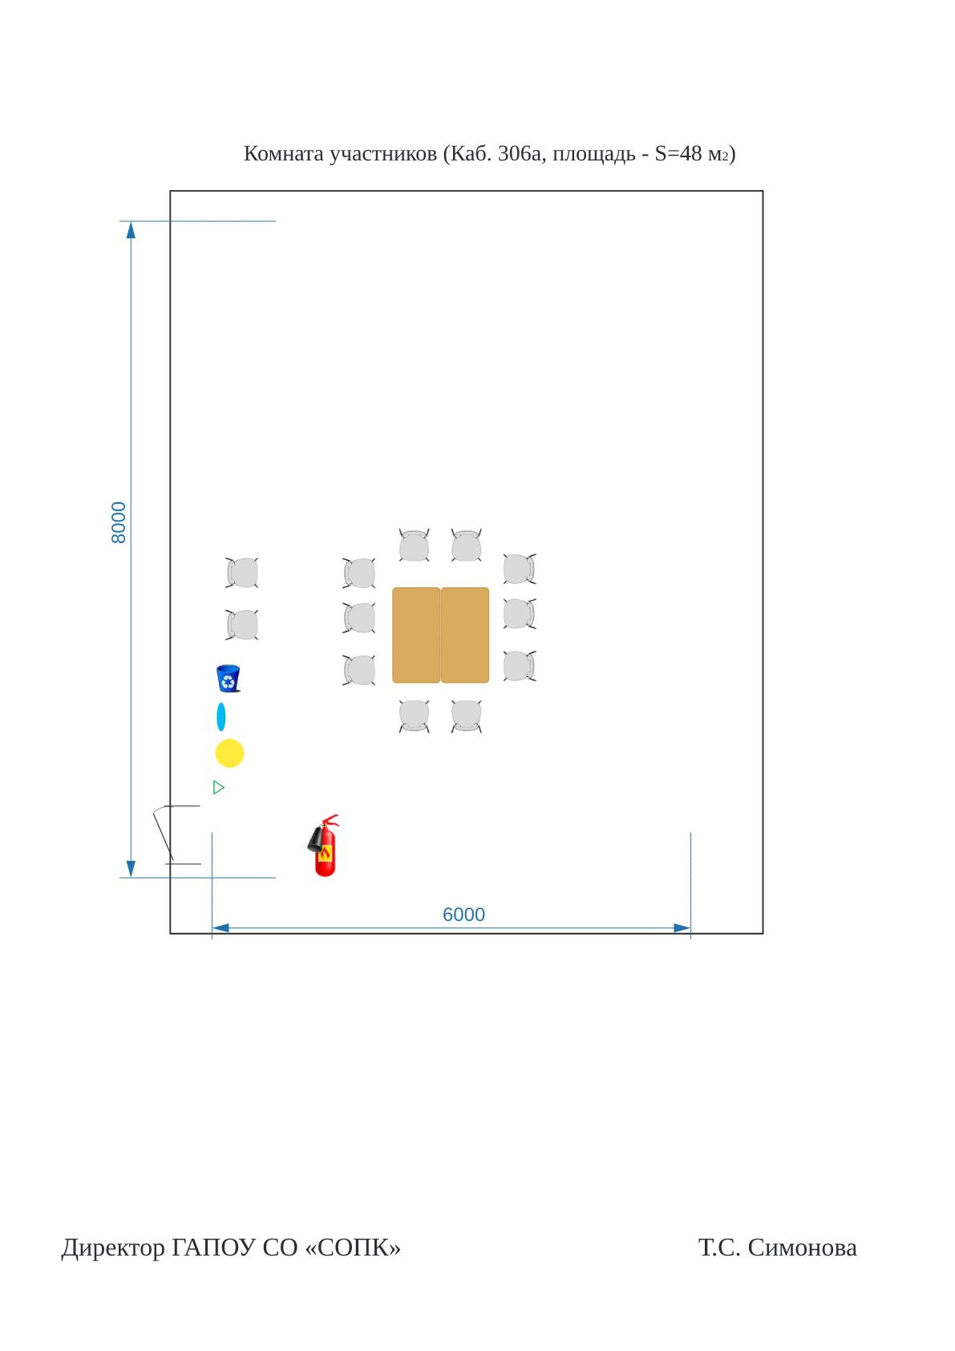

1. **Требования охраны труда и техники безопасности**

# Общие требования охраны труда и техники безопасности

* 1. К выполнению конкурсных заданий под руководством экспертов Чемпионата

«Абилимпикс» допускаются участники, прошедшие инструктаж по технике безопасности, не имеющие противопоказаний по состоянию здоровья.

* 1. Участники должны соблюдать правила поведения, расписание и график проведения конкурсных испытаний, установленные режимы труда и отдыха.
  2. При выполнении конкурсных заданий по компетенции «Учитель начальных классов», возможно воздействие на конкурсантов следующих опасных и вредных факторов:
* возникновение пожара при неисправности проводки, использование открытого

огня;

* травмы при возникновении паники в случае пожара и других чрезвычайных

ситуаций.

* 1. В процессе выполнения конкурсных заданий участники должны соблюдать правила личной гигиены, мыть руки после пользования туалетам, содержать рабочее место в

чистоте.

* 1. Участники обязаны соблюдать правила пожарной безопасности, знать места расположения первичных средств пожаротушения. Помещение для проведения конкурсных заданий снабжается порошковыми или углекислотными огнетушителями.
  2. При несчастном случае и при выявленных нарушениях охраны труда на рабочем месте пострадавший или очевидец обязан немедленно прекратить работу и сообщить о случившемся Главному эксперту.
  3. Ответственность за несчастные случаи, происшедшие в помещении для проведения конкурсных заданий несут лица, как непосредственно нарушившие правила безопасной работы, так и лица административно-технического персонала, которые не обеспечили:
* выполнение организационно-технических мероприятий, предотвращающих возможность возникновения несчастных случаев;
* соответствие рабочего места требованиям охраны труда.
  1. Конкурсанты, допустившие невыполнение или нарушение инструкции по охране труда, привлекаются к ответственности в соответствии с Настоящей инструкцией

# Специальные требования охраны труда и техники безопасности

* 1. Условия труда на рабочих местах должны соответствовать оптимальным и допустимым по микроклиматическим параметрам. Не допускается присутствие вредных химических веществ, включая аллергены, канцерогены, оксиды металлов, аэрозоли преимущественно фиброгенного действия. Не допускается наличие тепловых излучений; локальной вибрации, электромагнитных излучений, ультрафиолетовой радиации. Уровни шума на рабочих местах и освещенность должны соответствовать действующим нормативам.
  2. Помещения для проведения Чемпионата размещают с ориентированием окон на теневую сторону. В случае ориентации окон на юг, юго-запад предусматривается защита от прямых солнечных лучей.
  3. Расположение шкафов, конструкция стеллажей должны исключать вынужденные наклоны туловища; полки должны быть расположены на уровне плеч и не выше человеческого роста; столы - с регулируемыми высотой и углом наклона поверхности; стулья (кресла) - с регулируемыми высотой сиденья и положением спинки.

# Требования охраны труда и техники безопасности перед началом работы

* 1. Перед началом работы конкурсанты должны выполнить следующее:
     1. Внимательно изучить содержание и порядок проведения практического конкурсного задания, а также безопасные приемы его выполнения.

3.2.2. Подготовить необходимые для работы материалы, приспособления, канцтовары и разложить их на свои места, убрать с рабочего стола все лишнее.

* 1. Перед началом работы Главный эксперт обязан выполнить следующее:
     1. Тщательно проверить все помещения, эвакуационные пути и выходы на соответствие их требованиям пожарной безопасности, а также убедиться в наличии и исправности первичных средств пожаротушения, связи и пожарной автоматики.
     2. Перед началом работы следует убедиться в исправности электропроводки, выключателей, штепсельных розеток, наличии заземления компьютера, его работоспособности.
     3. Проветрить помещения, где будет проводиться конкурсные задания на исправность электроприборов и др. потенциально опасных источников.
  2. В случае обнаружения неисправностей к работе не приступать. Сообщить Главному эксперту и только после устранения неполадок и разрешения эксперта приступить к работе.

# Требование охраны труда и техники безопасности во время работы

* 1. В помещении, где проводятся конкурсные задания, должны неотлучно находиться назначенные ответственные лица.
  2. Строго выполнять все указания членов жюри при проведении конкурсных заданий, самостоятельно не предпринимать никаких действий.
  3. Все эвакуационные выходы во время проведения конкурсных заданий остаются открытыми, световые указатели «Выход» должны быть во включенном состоянии.
  4. При проведении конкурсных заданий запрещается применять открытый огонь,

устраивать световые эффекты с применением химических и других веществ, могущих вызвать загорание.

* 1. Во время работы не отвлекаться и не отвлекать других Участников посторонними разговорами.
  2. Не допускать на свое рабочее место лиц, не имеющих отношения к конкурсному заданию.
  3. Свое рабочее место содержать в чистоте и порядке.
  4. Обеспечить безопасное хранение режущих и других опасных предметов (ножницы, иголки, кнопки и прочее).
  5. Соблюдать технику безопасности при работе:
* с ножницами:

1. Хранить ножницы в указанном месте в определённом положении.
2. При работе внимательно следить за направлением резания.
3. Не работать с тупыми ножницами и с ослабленным шарнирным креплением.
4. Не держать ножницы лезвием вверх.
5. Не оставлять ножницы с открытыми лезвиями.
6. Не резать ножницами на ходу.
7. Не подходить к Участникам во время работы.
8. Передавать закрытые ножницы кольцами вперёд.
9. Во время работы удерживать материал левой рукой так, чтобы пальцы были в стороне от лезвия.

* с клеем:

1. С клеем обращаться осторожно. Клей ядовит!
2. Наносить клей на поверхность изделия только кистью.
3. Нельзя, чтобы клей попадал на пальцы рук, лицо, особенно глаза.
4. При попадании клея в глаза надо немедленно промыть их в большом количестве

воды.

1. По окончании работы обязательно вымыть руки и кисть.
2. При работе с клеем пользоваться салфеткой.

# Требование охраны труда и техники безопасности в аварийных ситуациях

* 1. При возникновении пожара или задымления следует немедленно обесточить

электрооборудование, принять меры к эвакуации людей, сообщить об этом членам жюри и в ближайшую пожарную часть. Приступить к тушению пожара имеющимися первичными средствами пожаротушения.

* 1. При несчастном случае или внезапном заболевании необходимо в первую очередь прекратить конкурсное задание, сообщить о случившемся членам жюри, которые должны принять мероприятия по оказанию первой помощи пострадавшим, вызвать медицинского работника, скорую помощь, при необходимости отправить пострадавшего в ближайшее лечебное учреждение.

# Требование охраны труда и техники безопасности по окончании работы

* 1. После окончания работы конкурсант обязан:
     1. Привести в порядок рабочее место, сложить все материалы, приспособления и канцтовары в отведенное для них место.
     2. Сдать рабочее место членам жюри
  2. Технический персонал после окончания работы обязан:
     1. Тщательно проветрить помещение и провести влажную уборку.
     2. Закрыт окна, форточки, фрамуги и выключить свет.
     3. Тщательно вымыть руки с мылом

# Ответственность

* 1. Виновные в нарушении правил охраны труда, техники безопасности и производственной санитарии, подвергаются дисциплинарным взысканиям.